学生在线缴费系统操作指南（电脑端）
- 学生在线缴费系统（电脑端）网址：http://219.231.0.228/admin/login
- 用 户 名： 学号
初始密码： Ahjzu@身份证号后六位，最后一位X为小写（请注意区分大小写）
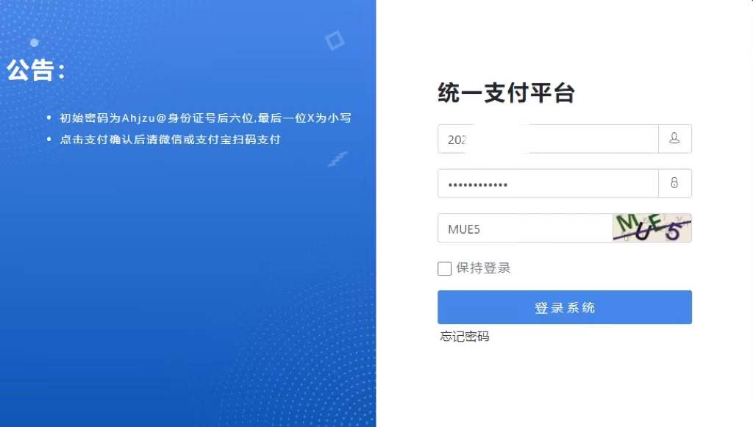

- 初次登陆后请务必修改密码
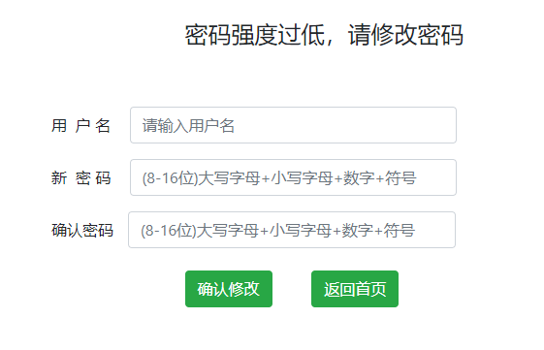
- 缴纳学费
点击“学生缴费”—“学费缴纳”，选择缴费项目
点击“下一步”
选择支付方式
点击“下一步”核对个人信息
点击“支付”，确认不是重复交易后再点击“支付”，然后弹出付款二维码，使用微信或者支付宝扫码支付完成交费。
注意：为了防止重复缴费，请在出现付款二维码时及时交费，若不及时交费需等上一付款二维码失效后方可重新交费，等待时长约半小时

学生在线缴费系统（手机端）操作指南

打开支付宝或微信扫一扫，扫描上方二维码.
一、进入校园支付平台界面，根据提示输入学号、密码（初始密码为Ahjzu@身份证后六位，尾号X为小写）、验证码后登录校园支付平台
二、登录之后按照要求修改密码
三、点击“学生缴费”、选中缴费年度
四、选择收费项目及支付方式，点击“缴费”
五、弹到支付界面点击“立即支付”
